**命题逻辑的定义**

命题是一个或真 或假的陈述句，但不能既真又假

**逻辑连接词**(**逻辑运算符**)**，真值表**

命题可以通过逻辑联结词(逻辑运算)构成新的命题----复合命题. 复合命题的真值依赖 于其中简单命题的真值

否定词¬

合取（与）∧

析取（或）∨

异或（符号不一样为true）⊕

蕴含→ ”称为称为蕴涵词，p →q : if p then q

Only if 是蕴含

False when p is true and q is false. （只在p为真且q为假时， p → q为假

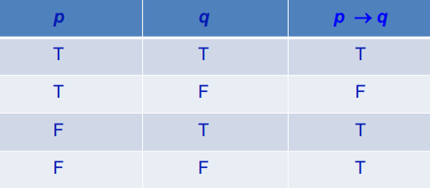

πImplication: p → q πContrapositive(倒置，逆否): ¬ q → ¬ p

逆否命题为真

等价↔

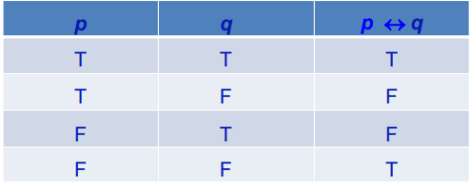

p if and only if q（p当且仅当q）

逻辑运算符的优先级圆括号优先级最高，其次是¬ ∧ ∨ → ↔

许多运算式可以用真值表判断正误

**命题逻辑等价，基本逻辑等价式，逻辑等价的证明**

Tautology**永真式**

如果无论复合命题中出现的命题的真值是什么，它的真值 总是真。

Contradiction**矛盾式**

真值永远为假的复合命 题

Contingency**可能式**

既不是永真 式又不是矛盾的命题称为可能式

如果p ↔ q是永真式，命题p和q称为是逻辑等价的），记作 p ⇔ q or p ≡ q

¬ (p∨q) and ¬ p∧¬q are logically equivalent.

//证明逻辑等价有时候只看真值表就行，但很多时候取值太多真值表写不出来

上面的是德摩根律

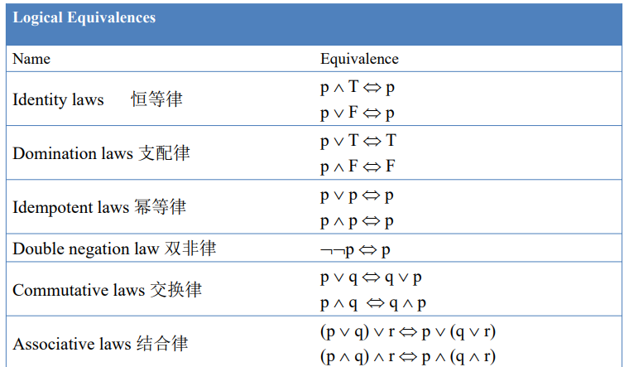

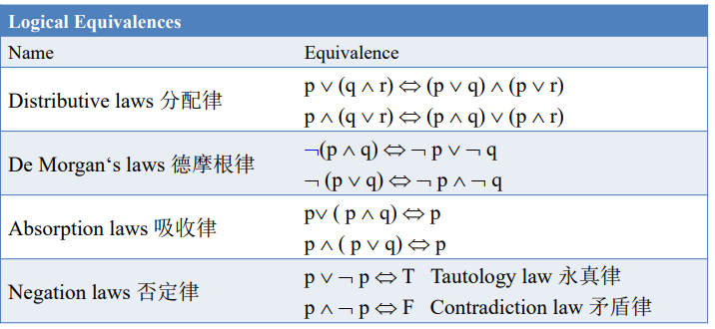

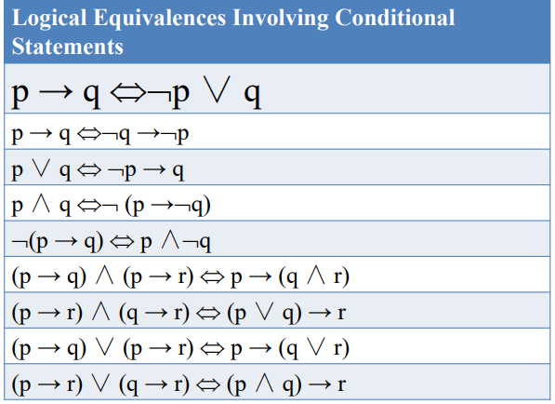

有蕴含的符号合并，前面记得变号

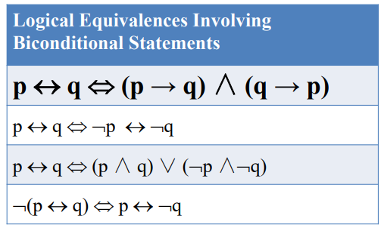

证明逻辑相等题，利用上面的公式转换

如： 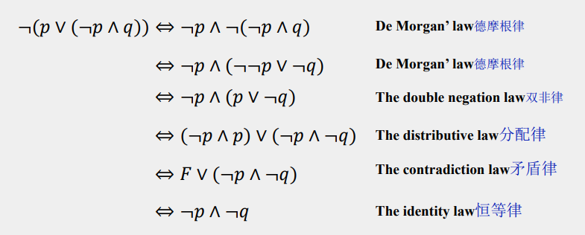

中间用等价符号连接

证明逻辑等价用双箭头，其他用等号就可以

析取范式及合取范式

使用基本等价式，将A中逻辑联结词→、 ↔去除．等式中只存在析取或者合取

一个公式A永假，当且仅当其析取范式中每个基本合取 式(短语)永假

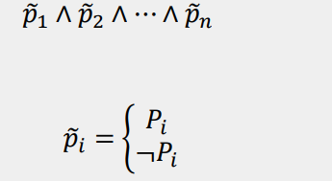

称为由P1，P2，…，Pn生成的极小项，其中 (i＝１，２，…，n)

有顺序例如

P∧Q∧R， ¬ P∧Q∧ ¬ R是由P，Q，R生成的极小项，但不是Q，P，R生 成的极小项

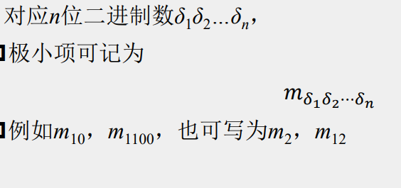

极小项具有如下性质： 1. n个命题变元生成的极小项共有２^n个．

2. 极小项两两不等价，且 mi ∧mｊ＝０ (i ≠ｊ)，

3.对于每个极小项，存在唯一一个指派使该极小项为

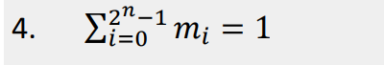

根据真值表写主析取范式，即miVmj……，所有为真m的析取

在证明时，记住 无中生有 以及 吸收律

**命题逻辑推理**:**推理法则，形式化推理证明**(**包括归谬 法，附加前提等方法**)

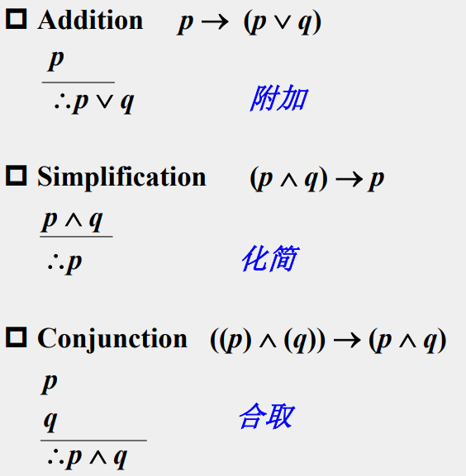

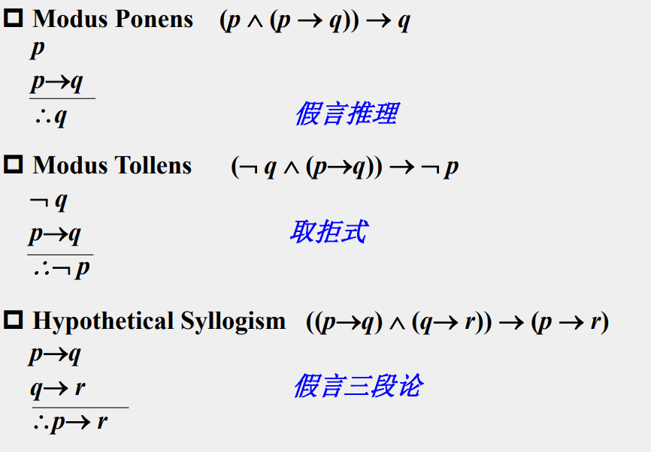

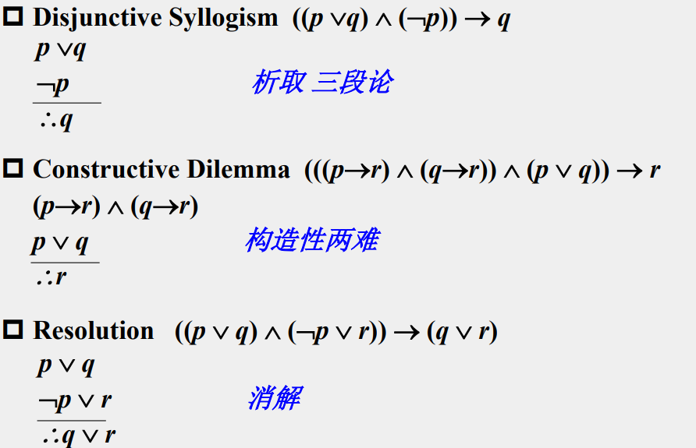

各种推理方法，服务于推理题型

根据给定条件，给各个命题附上字母，然后根据字母使用上面的公式，逐层推到结果。

**谓词、量词的一系列相关定义**

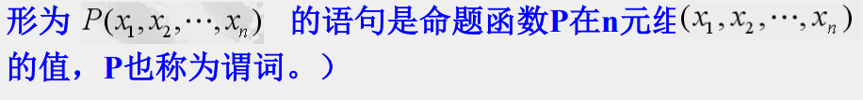

Universal quantifier **（全称量词）对论域中任意一个**x**而言，** P(x) 的真值都为真

用法：

All lions are fierce.

∀x(P(x) → Q(x))

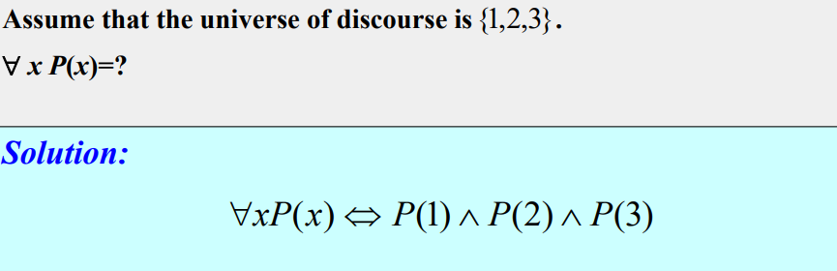

能找到x的域，那么等价于所有取值的合取

existential quantifier **（存在量词）**

**把任意改成存在，合取改成析取**

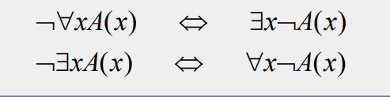

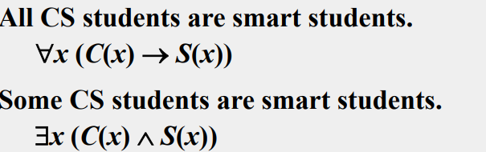

挺神奇的，任意用箭头，存在用与

换名

就是一个表达式，前后两部分不同范围有同一个字母，改变其中一个字母

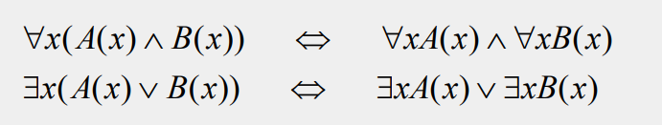

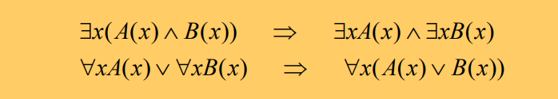

这部分是单箭头注意

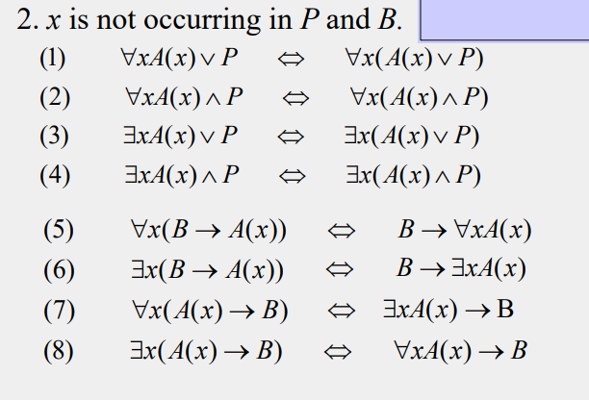

Nested quantifiers 嵌套的量词

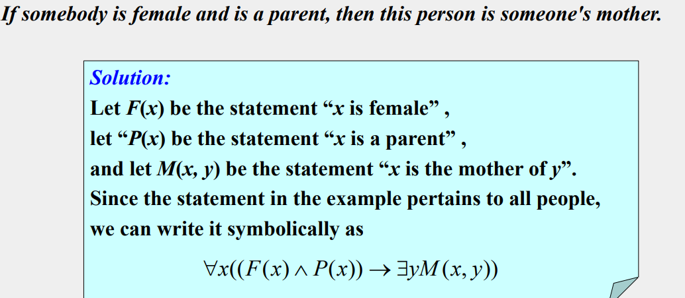例子

自己设

**带嵌套量词的语句可以通 过连续地应用否定带单个量词的语句的规则成为否定的。**

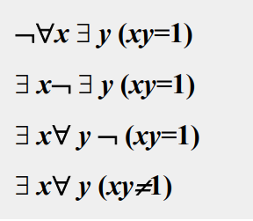

order of the multiple quantifiers**多个量词的顺序**

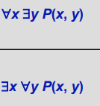这两种注意一下顺序，表达含义不同

//范式应该不考

形如 Q１x１Q２x２…Qnxn M 的公式称为前束范式，其中Qi xi (１≤i≤n) 是∀xi 或 ∃xi ，称为首 标，M中不含任何量词，称为母式．如果将M中的原子公式及 其否定视为文字， 当M是析取范式时，上述公式称为前束析取 范式；当M是合取范式时，上述公式称为前束合取范式.

去除→与↔ ，必要时换名

**谓词逻辑推理**:**推理法则，形式化推理证明**(**包括归谬 法，附加前提等方法**)

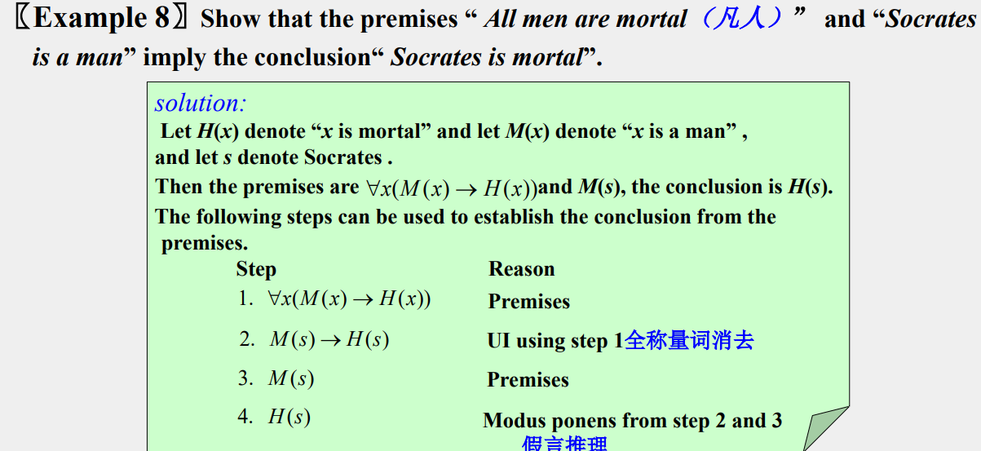

就是在全称或者存在量词的推理过程中，引入题目中的具体量。

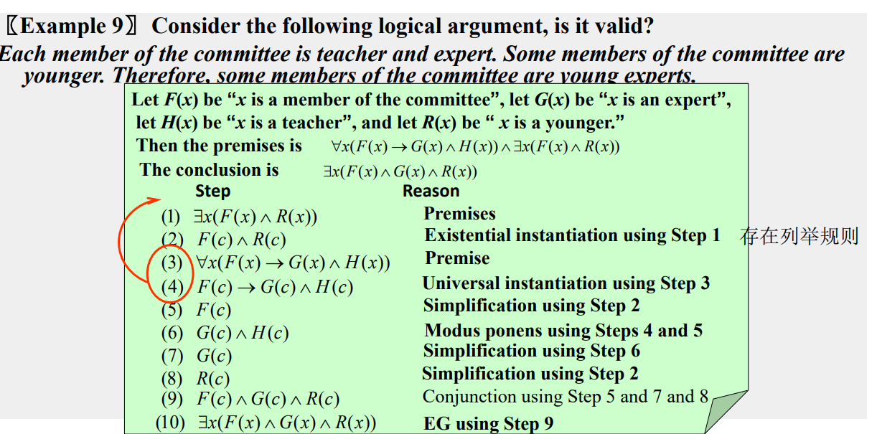

**集合的基本概念及表示方法：元素与集合的关系，集 合之间的关系**(**子集，集合相等**)**，空集，集合的势， 幂集，笛卡尔积等等**

奇数：Odd number

偶数：Even number

文氏图（VN图）

集合具有，无序性、互异性

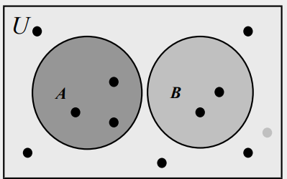

**空集是任何集合的子集**

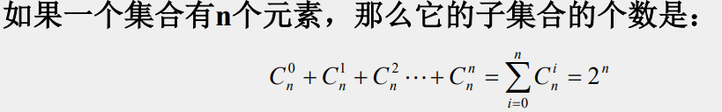

Cardinality集合的势或集合的基数

**令**S**为集合。若**S**中恰有**n**个不同的元素，**n**是非负整数，就说**S**是有限集合，而**n**是**S**的 基数。**S**的基数用**|S|**表示。**

**就是元素个数**



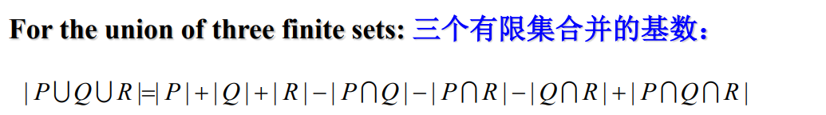

对于两个有限集A和B，当且仅当可以将A与B的元素两两配对 (即建立双射)时，A与B具有同样多的元素.

设A，B为任意两个集合，如果存在A到B的双射，则称 A与B等势 (对等)，记为A～B.

我们规定 ∅～∅.

N ～ Z

* 1. ～ (a，b)，a < b.

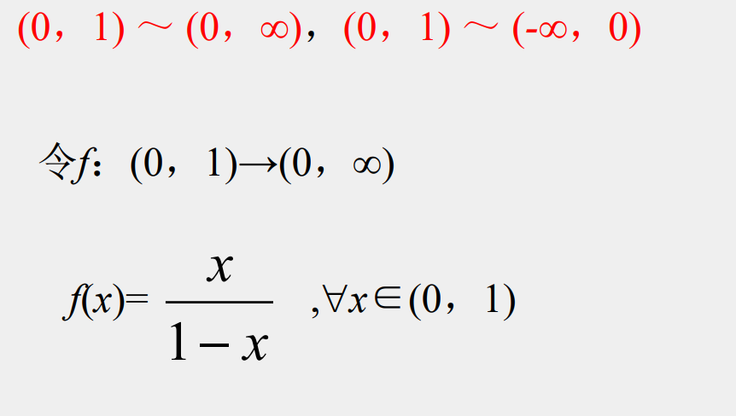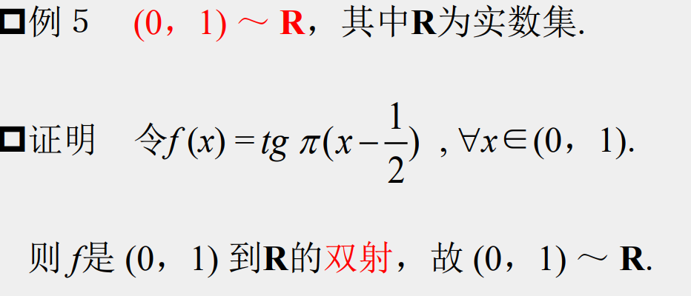

无限集可以与其真子集等势！

设A，B，C为任意集合，则 A～A; 若A～B，则B～A; 若A～B，B～C则A～C; 即等势关系是一个等价关系

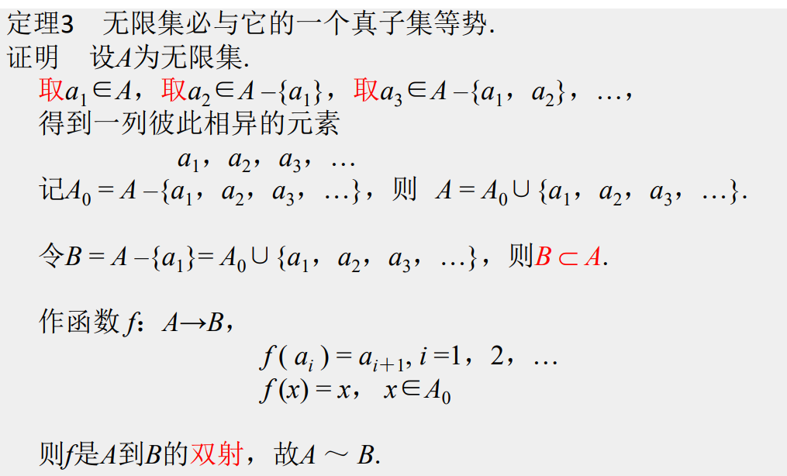

能与真子集等势，是无限集与有限集的根本区别

与N等势的集合的势为ℵ0

与(0，1)等势的集合的势为ℵ

|A| = |B| ⇔ A～B ， |N| = ℵ0

势也有大于小于等于

根据势的大小可以确定单射满射双射

|N|＜|(0，1)|，即 ℵ0＜ℵ.

Contor猜想：ℵ0与ℵ之间不存在其他势

这就是著名的连续统假设

证明［0，1］～ (0，1). 这种就是先证明大于等于，再证明小于等于，推出等于，即等势

证明 令 f：(0，1) →［0，1］ f (x) = x，∀x∈(0，1) 则f是(0，1)到［0，1］的单射，故 |(0，1)|≤|[0，1]| ; 令 g：［0，1］→ (0，1) g ( x ) = 1/4＋1/2x, ∀x∈［0，1］,…

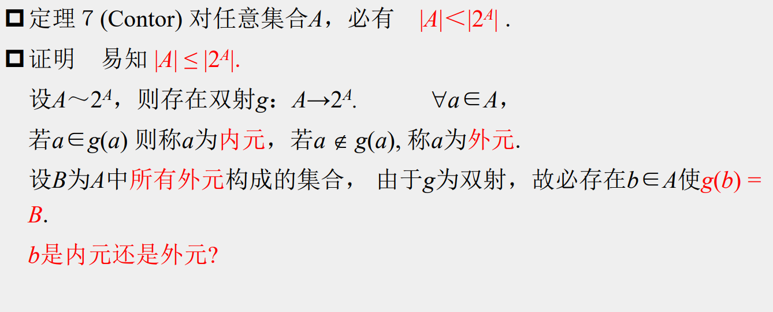

**其中**2A是幂集

The power set**（幂集）**

**已知集 合**S**，**S**的幂集合是集合**S**所有子集的集合。**

**符号**P(S)**代表**S**的幂集合**

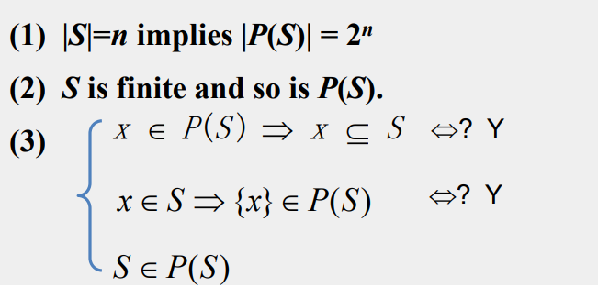

S= {φ}

P(S)= {φ, {φ}}, | P(S) |=2

S= {φ, {φ}},

P(S)= {φ, {φ}，{{φ}}，{φ, {φ}}}, | P(S) |=4

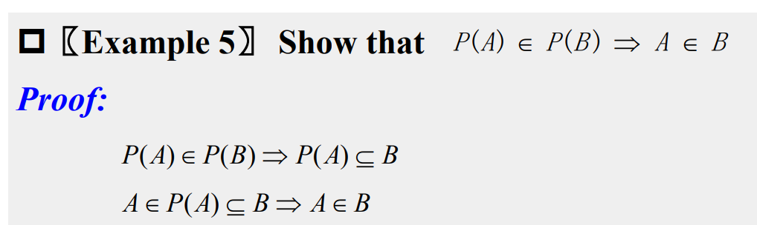

P(A)是P(B)中的一个元素，那么P(A)就是B的一个子集

感觉做题会用到这个转换关系。

Cartesian Products **（笛卡儿积）**

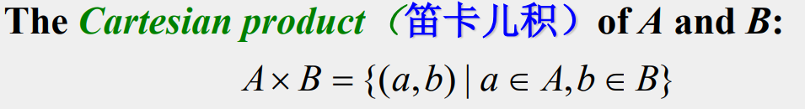

笛卡尔积括号内有前后顺序

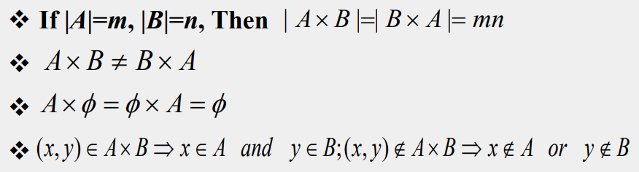

**集合运算及运算性质：交、并、差、补、对称差；集 合恒等式**(**各种运算律**)

对称差

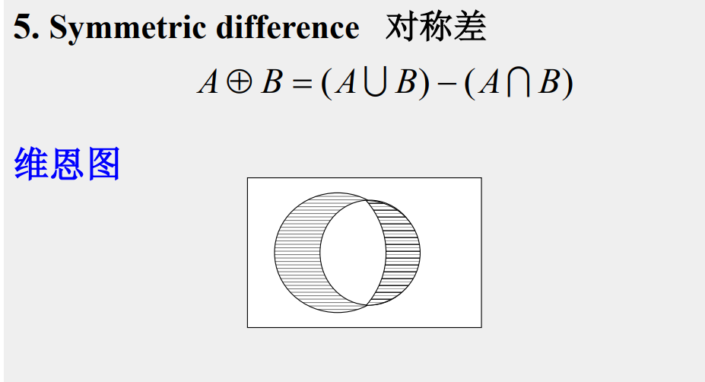

集合的运算公式

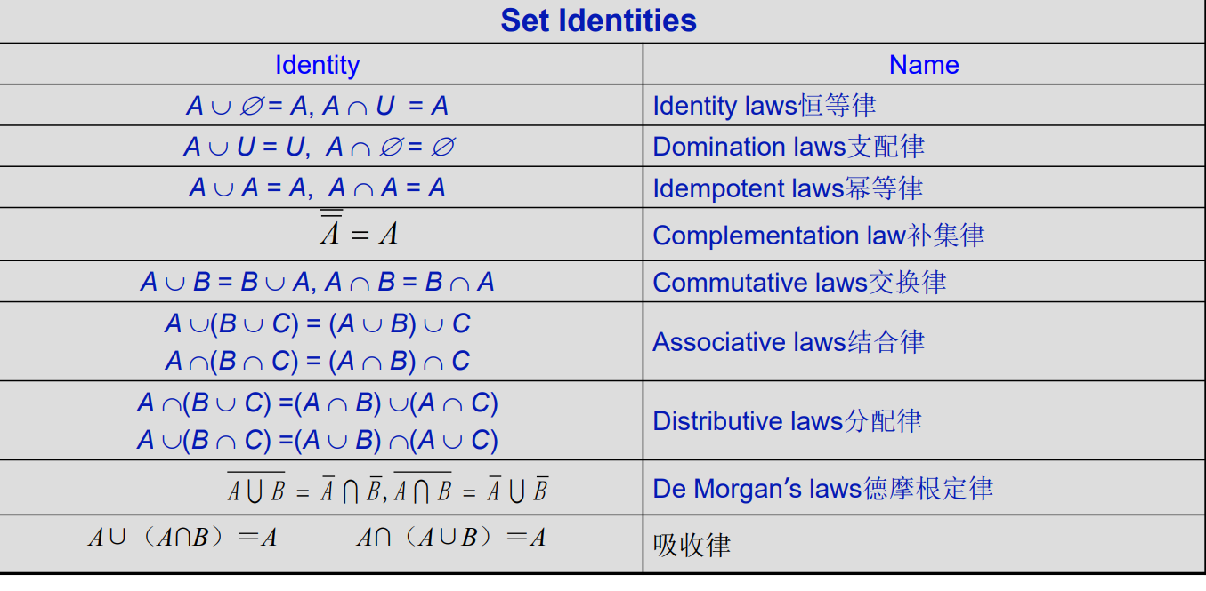

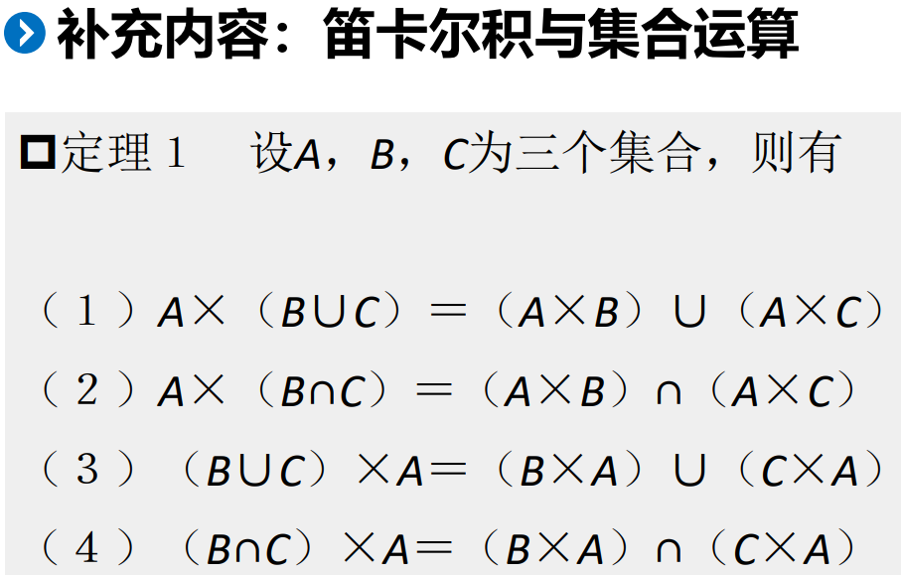

多重集

如果有一组事物，其中可以有某些事物不加区别（或说某些事 物可重复出现多次，且出现几次就看作是几个事物），这组事 物构成的整体就称为一个多重集． {1，1，2，3，3，3，4} {a, a, a, a, a, a, a, b} π重复度 -- M (a)，重复度就是对应有几个一样的

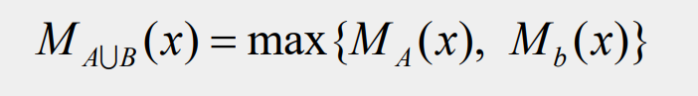

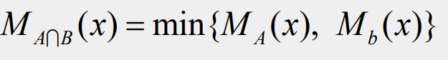

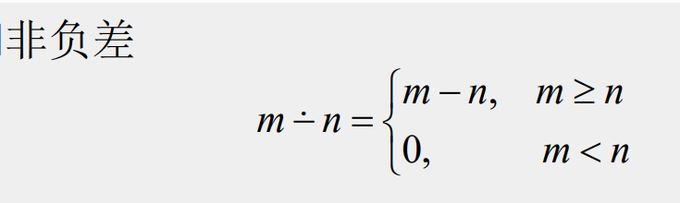

多的减少的，剩几个就是几，少的减多的为0

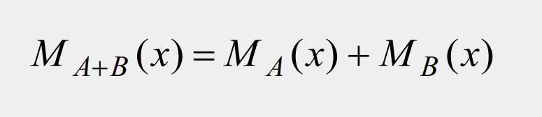

这是与正常集合不同的点，加起来都存在

**函数基本概念**:**定义域，伴域，值域，像，原像等等**

A is called the domain**定义域** , B is called the codomain**伴域**.

A是原像，B是像

f**把**A **映射到**B

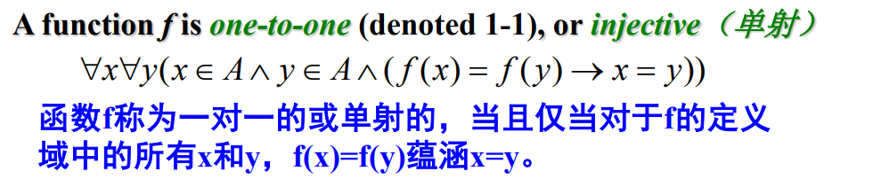

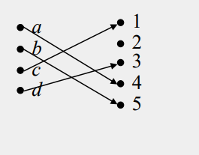

A function f from A to B is called onto**（映上的）**, or surjective**（满射）**

**集合**B**中任意元 素都有原象与之对应。**

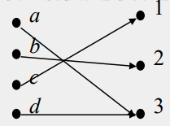

One-to-one Correspondence Functions**一一对应函数或者 是双射**

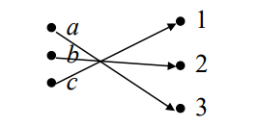

Inverse Functions **（逆映射）**

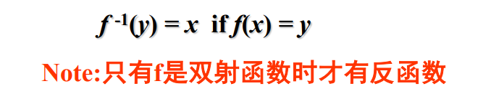

A到B的函数共有nm个，或说有| B | | A | 个．以后用BA表示所有A 到B的函数构成的集合（A，B可以是无限集）

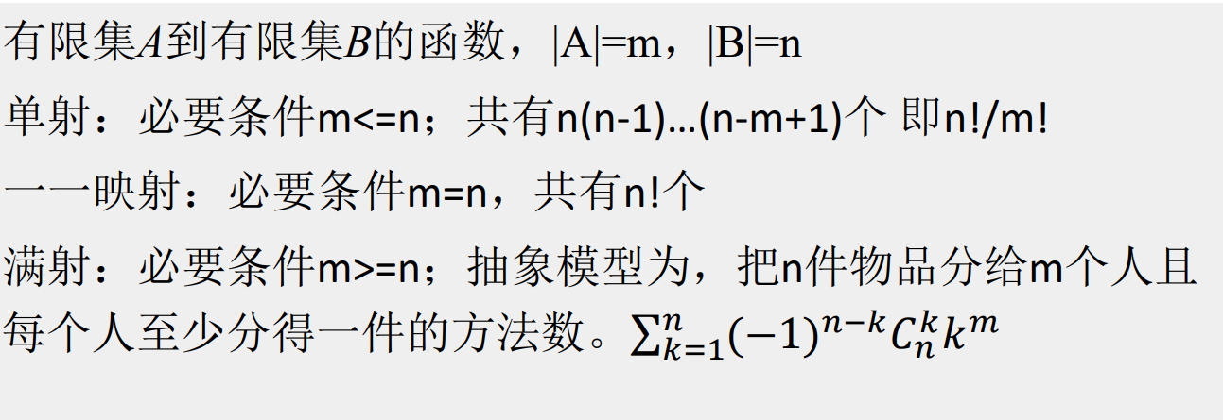

函数本质上是二元关系,所以可以象二元关系的复合那样来定义 函数的复合.

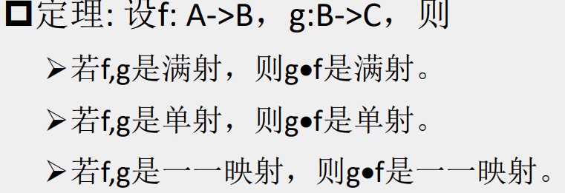

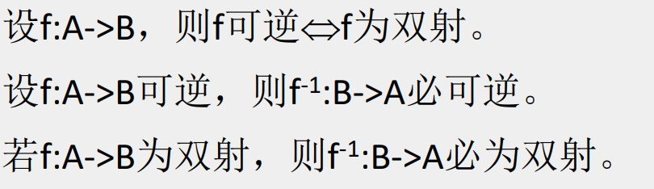

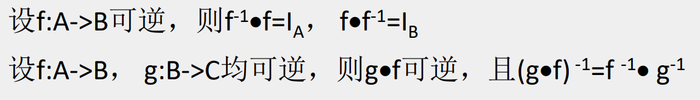

注意他的复合顺序，应该是反过来的B·A

Relations and Their Properties关系及其性质

**特别，若关系定义中的**A=B**，则称**R**为集合**A**上的二元关系**

**二元关系就是自己和自己。**

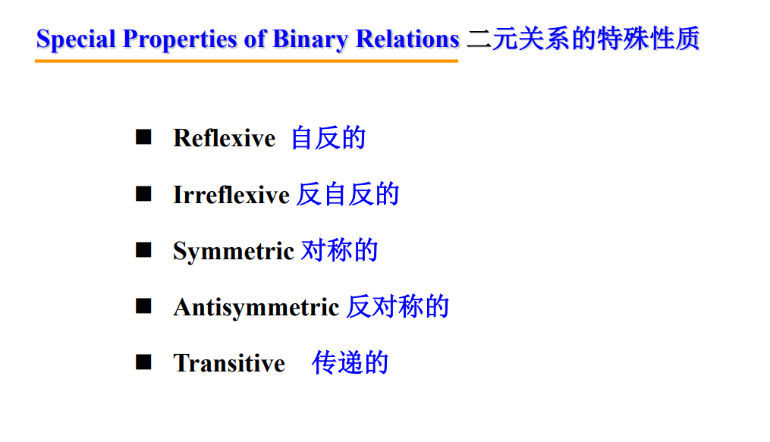

证明一个关系的3个方面，自反，对称，传递

**自反**对角线都是1

**反自反**对角线都是0

**对称**若xRy,则yRx,就称R是对称的，（x，y）为1则（y，x）为1

**反对称**对任意x,y∈A，若xRy且yRx，则x=y，就称R是反对称的，即（x,y）(y,x)最多有一个为1，或者两个都是零

**传递**

如果对于x,y,z ∈A （x,y) ∈R并且(y,z) ∈R则(x,z) ∈R,那 么集合A上的关系R叫做传递的

**关系的运算**(**集合运算，关系复合，关系的逆**)

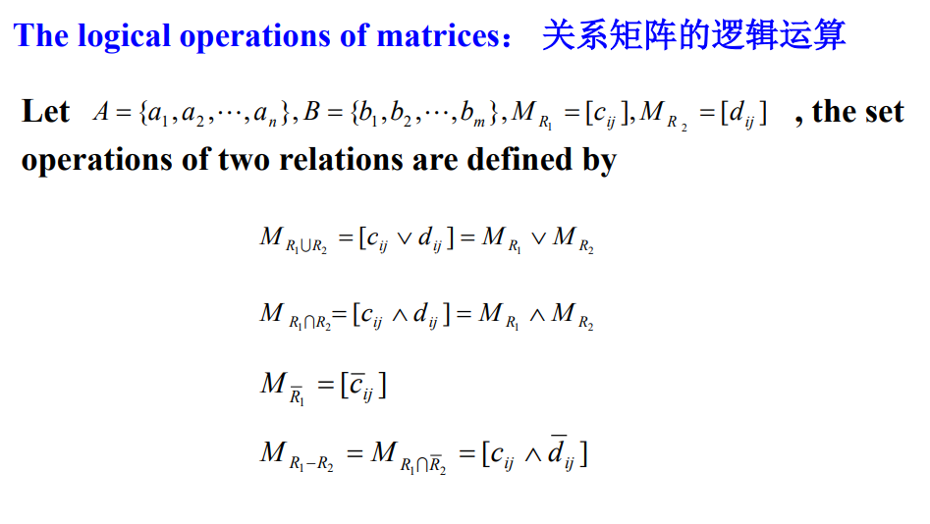

关系矩阵

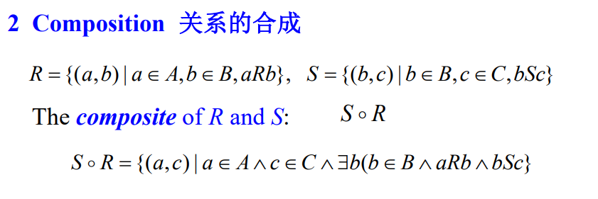有点类似于传递？

**注意使用这个符号时，顺序反过来了**

两个关系合成可以用定义，也可以用关系矩阵

S ο R ≠ R ο S

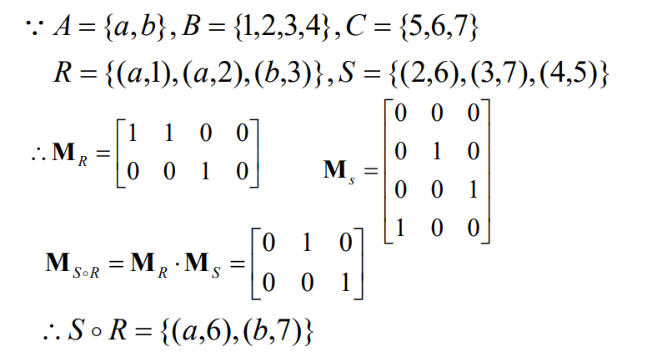可以直接解，即R的第二个与S的第一个一样就传递过去，

也可以用矩阵解，即R的矩阵，与S的矩阵，如果在对应行列有一个都为1则结果为一。

注意别忘了复合的两个字母顺序是反过来的



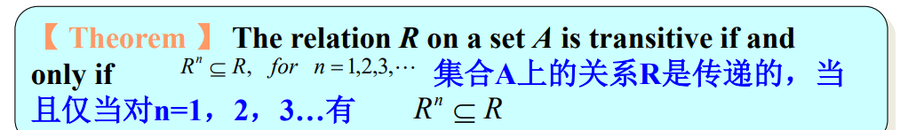

证明当且仅当，既要证明充分性，又要证明必要性

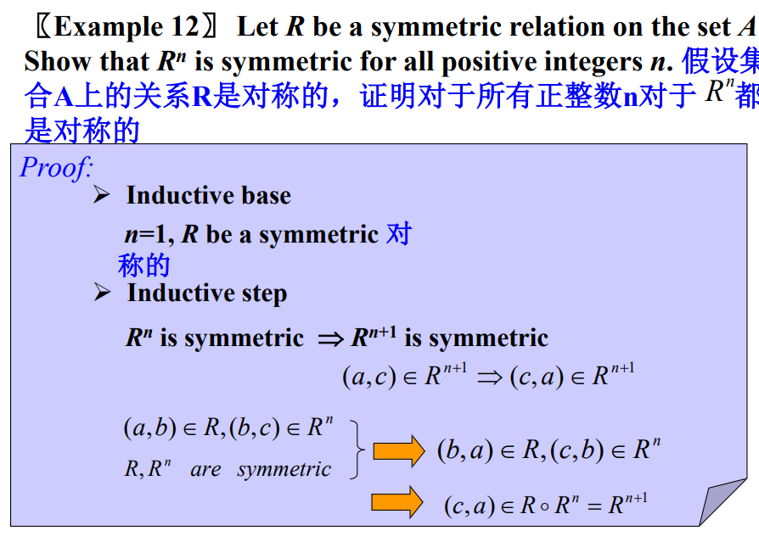

举出任意的例子进行证明就可以了

**关系的逆**

**就是把R中（a，b）改R^-1中（b，a）**

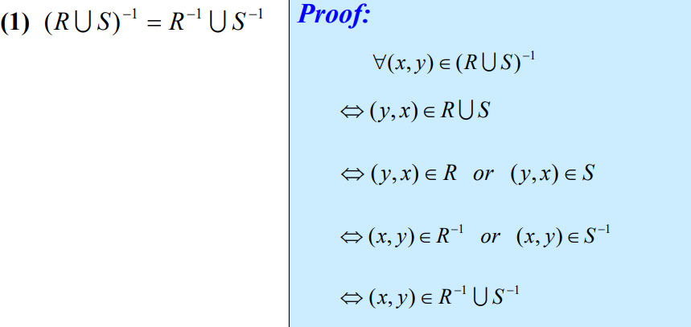

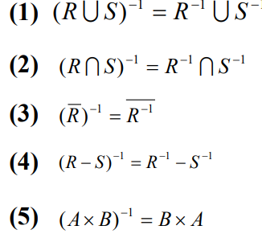后面这些性质，都可以用类似上面的方法证明

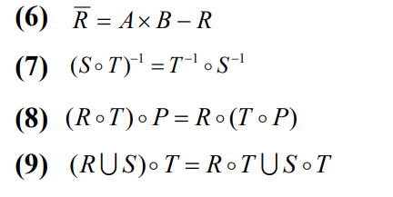

关系的复合运算不满足交换律也就是有顺序要求

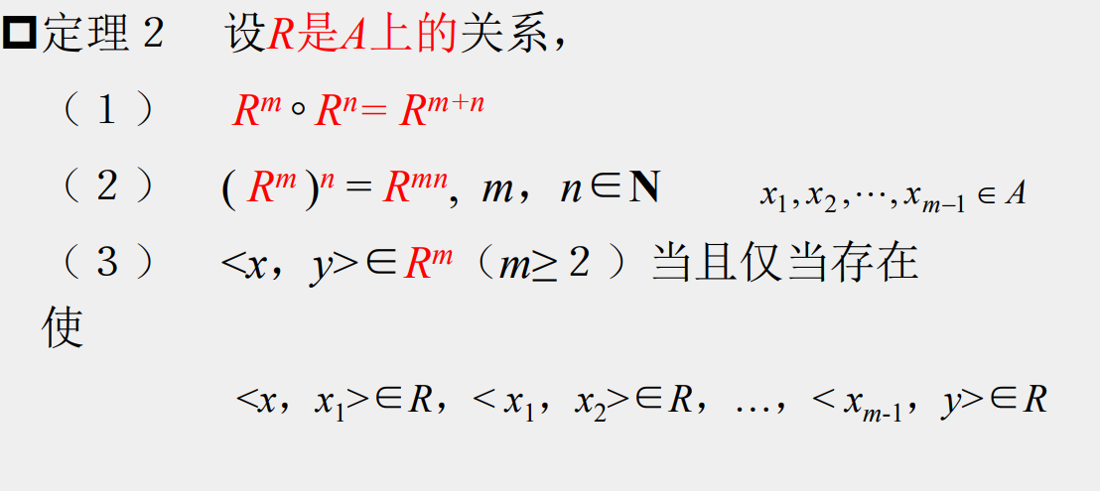感觉有点用，但不多

**关系的闭包及其计算**(**自反闭包、对称闭包、传递闭 包**

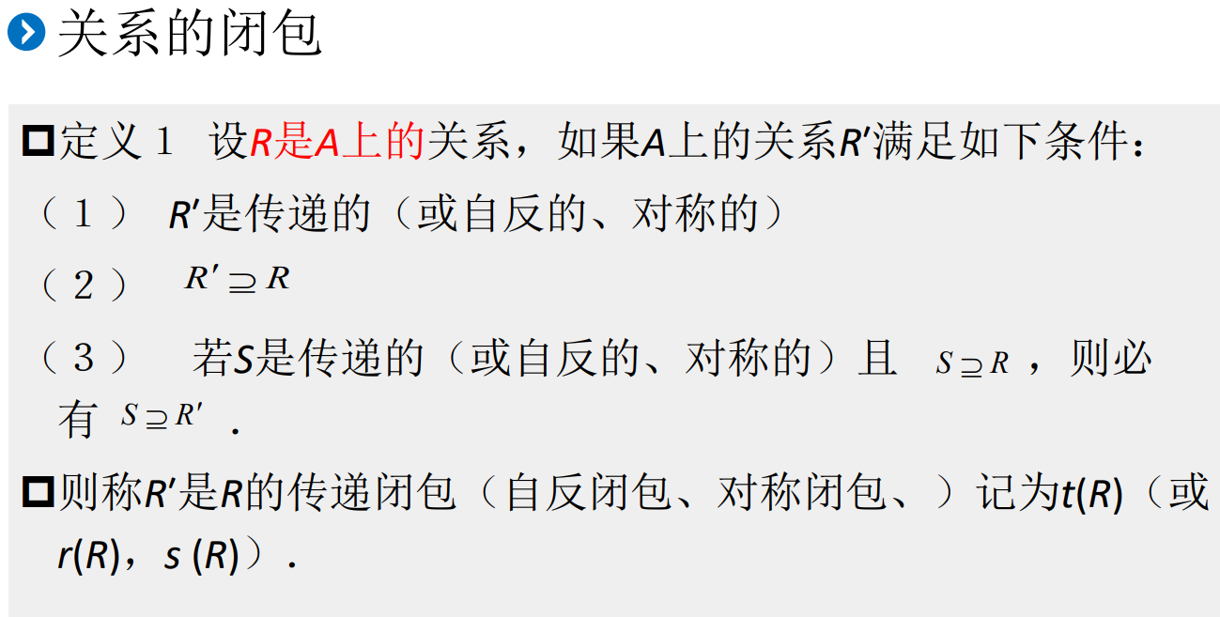

简单来说

自反闭包就是把原来的关系R的对角线都变为1

对称闭包就是

传递闭包R**的传递闭 包是包含**R**的最小的具有传递性的关系**

**根据原来R的关系一步步构建直到关系内所有的项都传递完成**

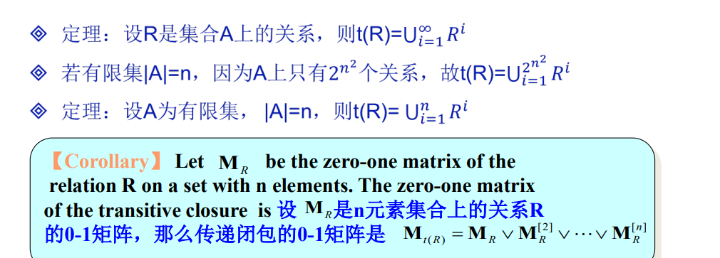图片说明R的传递闭包就是R的n元自己和自己的并集

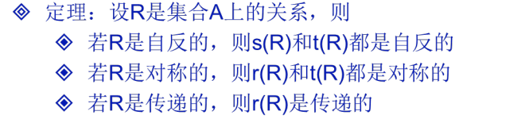

t(R) = R*. **关系**R**的传递闭包等于连通性关系**R*.

中间夹杂一部分图论，有一个连通性关系R*就是传递关系

**等价关系**(**自反、对称、传递**)**，等价类，划分**

A relation R on a set A is an equivalence relation if R is**（等价关系满足三个条件）** ν Reflexive**自反的** ν Symmetric**对称的** ν transitive **传递的**

**证明等价关系就是证明这三个性质**

设R是A上的等价关系，a∈A. 一切与a等价的元素构成 的A的子集，叫做a的R-等价类，记为[a]R，或［a］， [a]R ＝｛x | x∈A，xRa｝ a称为[a]R的代表元．

设R是A上的等价关系，R的所有等价类构成的集合，称 为A对R的商集，记为A/R，即 A / R＝｛［a］ | a∈A｝．

等价关系中，每一个元素都可以构成一个等价类，所有等价类构成的集合是商集

equivalence relations等价关系

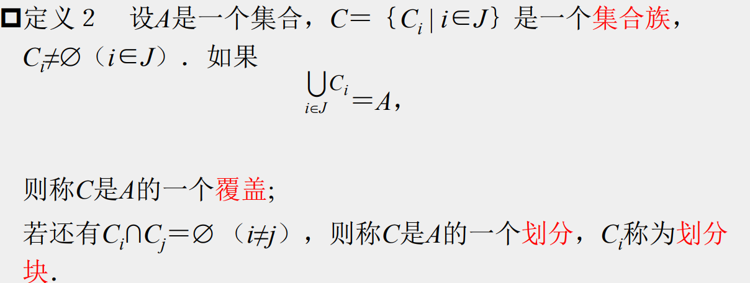覆盖和划分partitions的定义

**设**R**是集合**A**上的等价关系。那么**R **的等价类构成**S**的划分。相反，给定集合**S**的划分** **，存在着等价关系**R**，它以集合** **作为它的等价类**

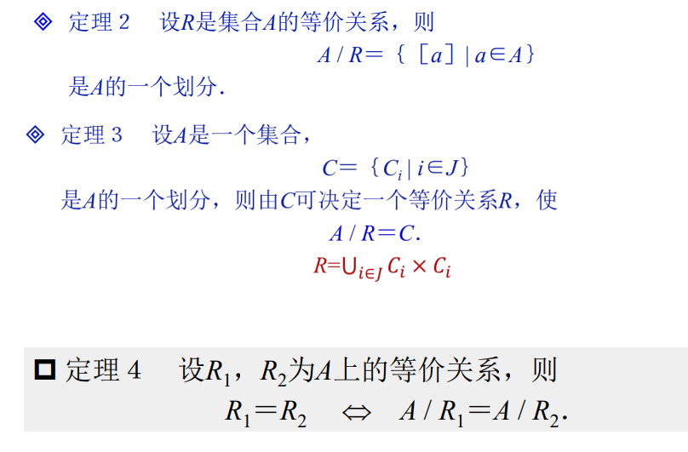一系列划分就是等价类的定理

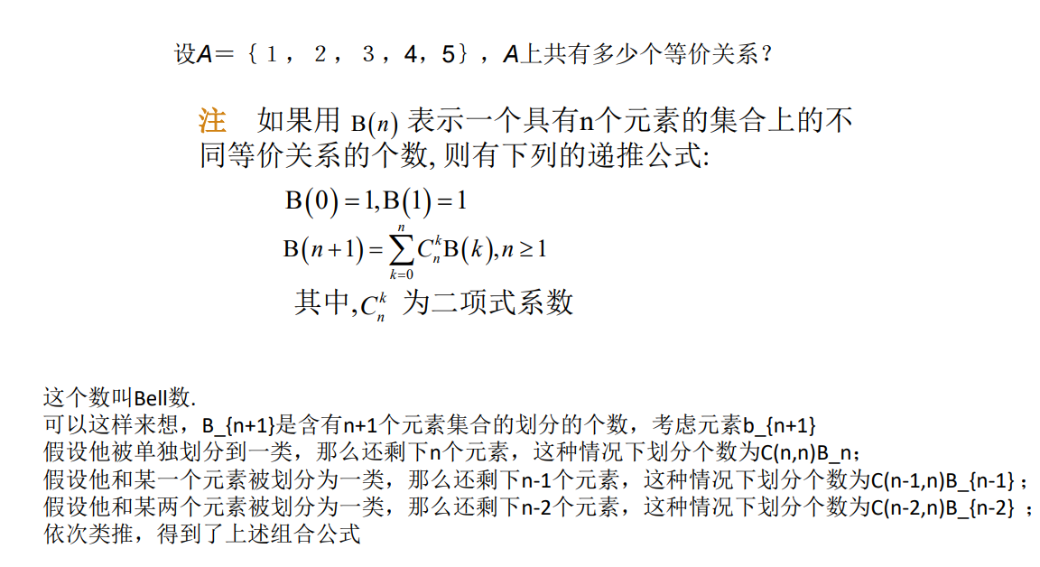

求解等价关系的个数

感觉画图更容易，背公式有点混乱

**偏序关系**(**自反、反对称、传递**)**及偏序集**(**相关定义 ，哈斯图，极大**/**极小、最大**/**最小，上界**/**下界，上 确界**/**下确界等**)

Partial Orderings偏序

Let R be a relation on S. Then R is a partial ordering or partial order if R is ν Reflexive**自反的** ν antisymmetric **反对称的** ν transitive **传递的**

**注意和等价关系不同点就是他是反对称的**

comparable/ incomparable **可比**/**不可比**

**偏序集（**S**，**≦**）的元素**a**和**b**叫做可比的。如果**a≦b**或**b≦a**。当**a**和**b**是** S**的元素并且既没有**a≦b**，也没有**b≦a**，则称**a**和**b**是不可比的**

偏序集的英语

partially ordered set or a poset **偏序集**

**中间S是集合，符号是关系**

**如果** **是偏序集，且**S**的每对元素都是可比的，则**S **叫作全序集或线序集，且≤叫做全序或线序。一个全序也叫做 链。**

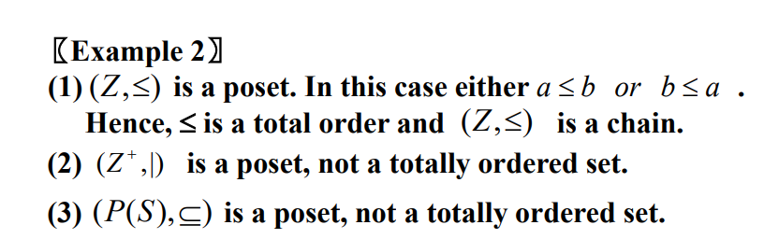

这个举例比较好理解，括号第一个是集合，第二个是关系，所有元素都正向或者反向满足这个关系，关系则是全序，偏序集叫做链

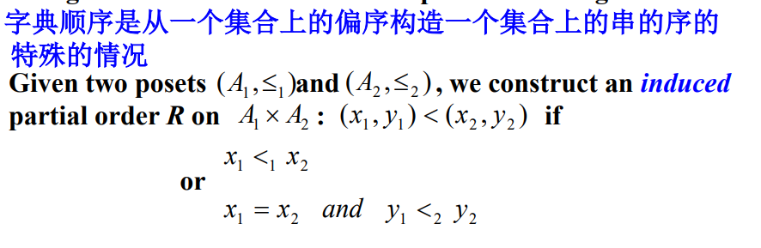

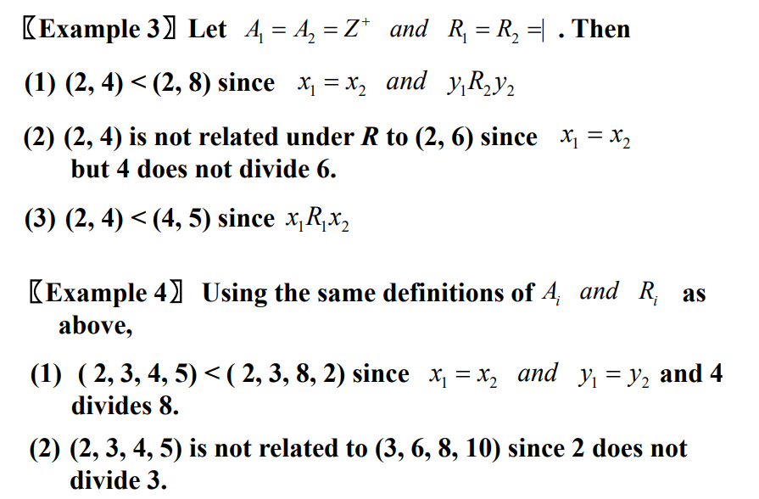例子完美诠释上面的定义

Hasse Diagrams **哈塞图**

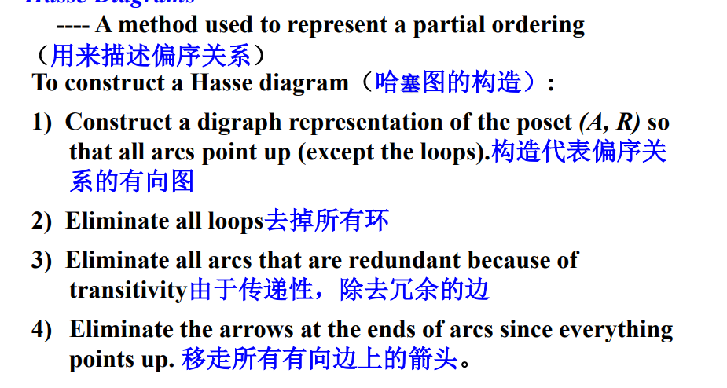

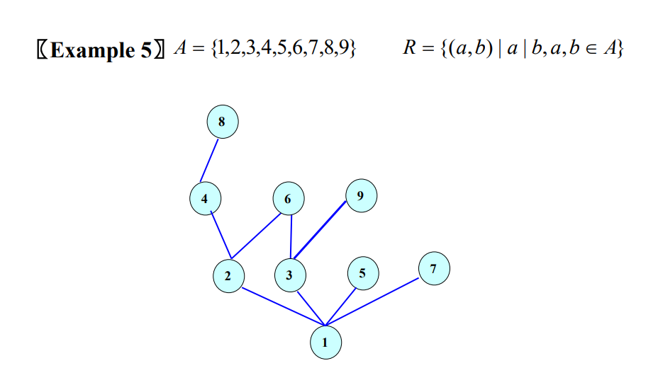根据关系分层次写出所有元素

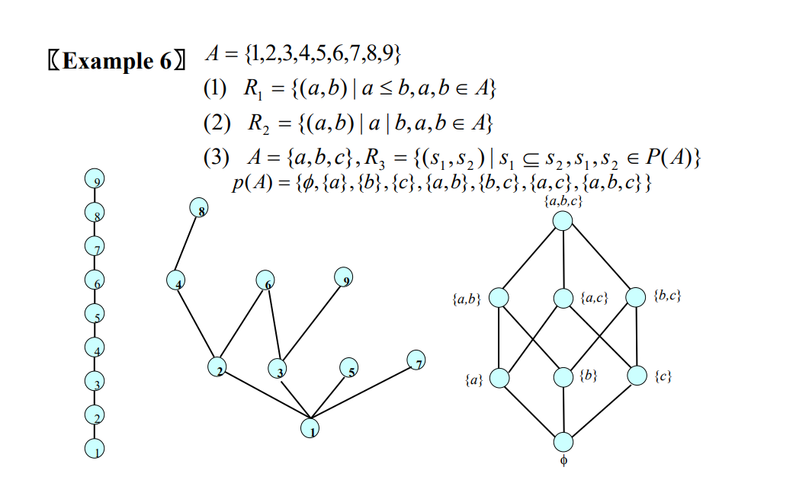

Maximal and Minimal Elements **极大元和极小元**

**顶端的就是极大，下面的就是极小**

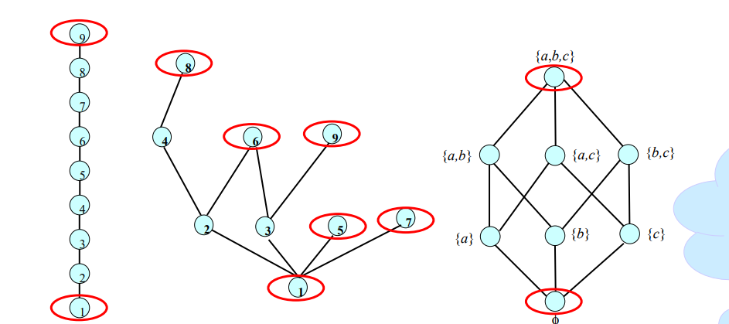

Greatest and Least Element **最大元和最小元**

**所有元素都指向的就是最大，衍生出所有元素的就是最小（都可能不存在）**

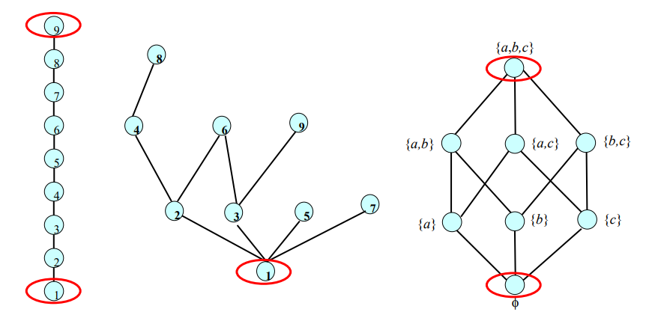

**最大（小）元如果存在，则是唯一的**

Let A be a subset of S in the poset . If there exists an element a in S such that for all b in A, then a is called an upper bound of A.

比自身的一部分子集都大（即有偏序集中的那个关系

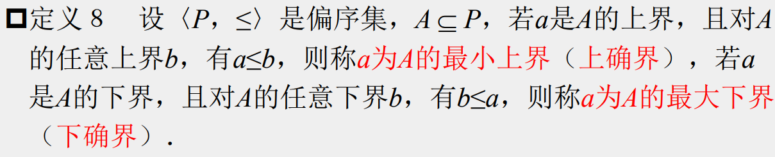

最矮的上界与最高的下界。。。

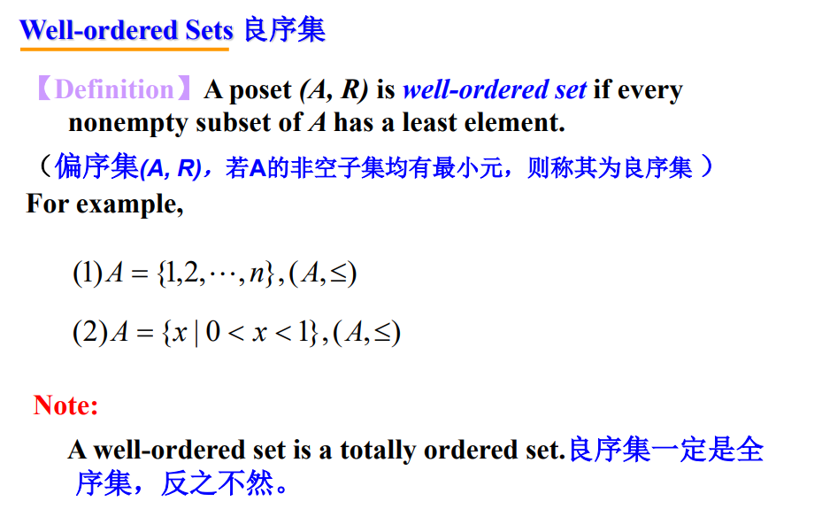

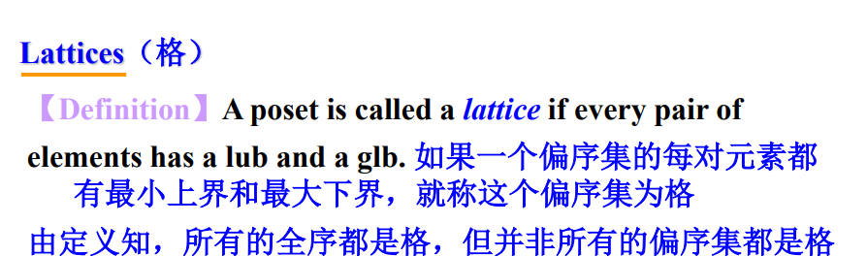

Constructing a compatible total ordering from a partial ordering is called topological sorting. **从一个偏序构造一个相 容的全序叫做拓扑排序**

运算的定义及运算律(结合/交换/(左右)消去/(左右)分配)

设A是一个集合，A×A到A的映射称为A上的二元运 算．一般地，An到A的映射称为A上的n元运算．

数的加法、乘法、减法都是实数集R上的二元运算．

除法在关于零的情况下好像不是

设S是一个集合，集合的并、交是P（S）上的二元运 算．

最大最小也是二元运算

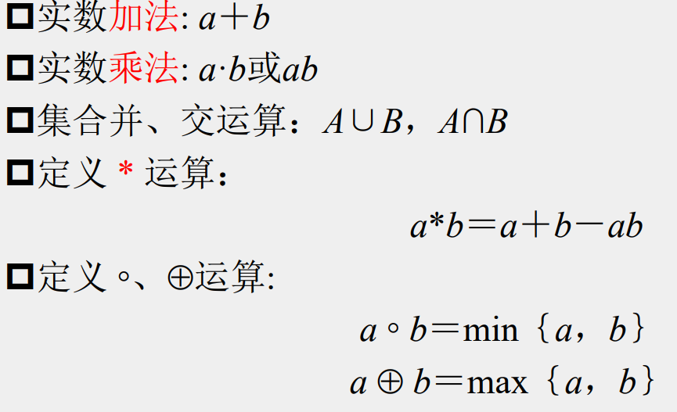

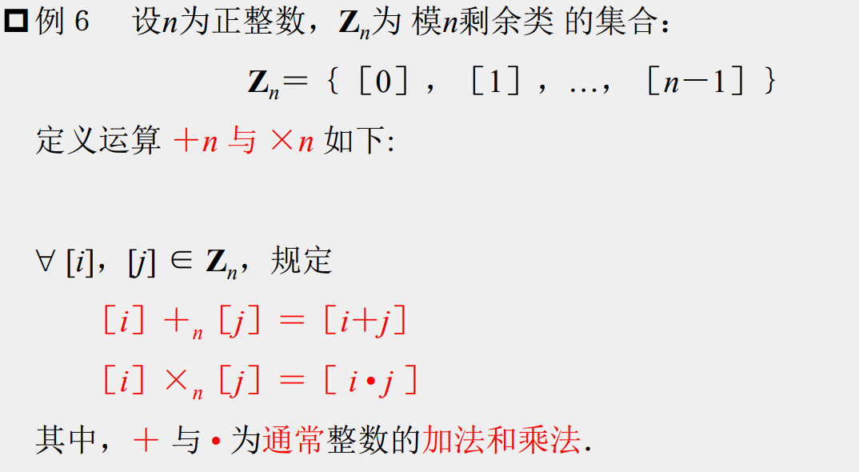

右下角有n的数字或者范围，对应右下角有n的运算符号哦

f（x1，x2，…，xn）∈S，则称S对运算f是封闭的．运算 f 在 S 上是封闭的。 π自然数集对实数集上的加法、乘法封闭 π自然数集对实数集上的减法不是封闭的 π设A ⊆S，则P（A）对P（S）上的并、交封闭

后面做许多题都要利用封闭性的特点，或者验证封闭性，代数结构都有封闭性

验证消去律和分配律，都要分别验证左边和右边

代 数系统，记为<A，f1，f2，…，fn >．

设<A， *>是代数系统，S ⊆ A，如果S对 * 封闭，则称 <S， *>为<A， *>的子代数．

**封闭**

单位元（恒等元）分别验证左边和右边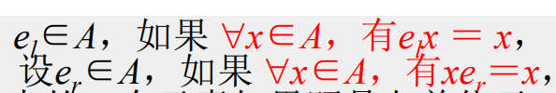

代数系统〈A，◦〉中的单位元如果存在，则必定唯一

两个单位元是一样的

逆元，也是分别验证左逆元与右逆元，本体和逆元相乘得单位元，

设e是代数系统〈A， *〉的单位元， * 满足结合律，如果a∈A 的左逆元b及右逆元c均存在，则b ＝ c．

满足结合律左右逆元就相同，（不满足可能不同

设〈A， *〉是有单位元的代数系统， * 满足结合律．如果a∈A的 逆元存在，则必定唯一．

幂等元，自己×自己=自己

代数系统的单位元如果存在则必为幂等元．

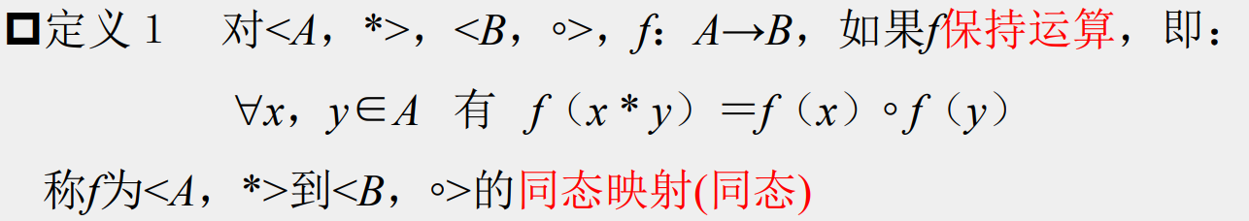

同态，记住公式

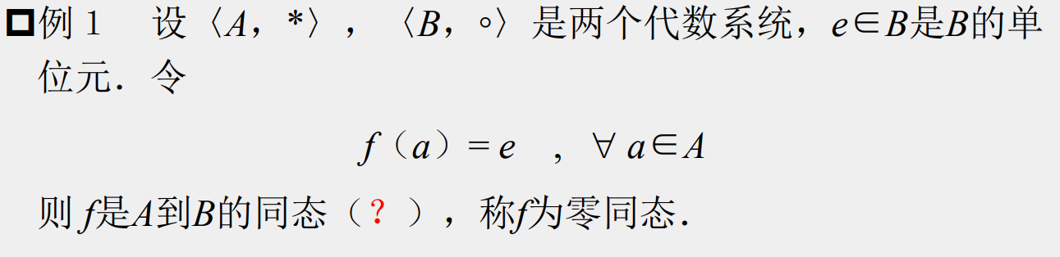

零同态的概念，A都映射到B的单位元上

证明是不是同态就是验证

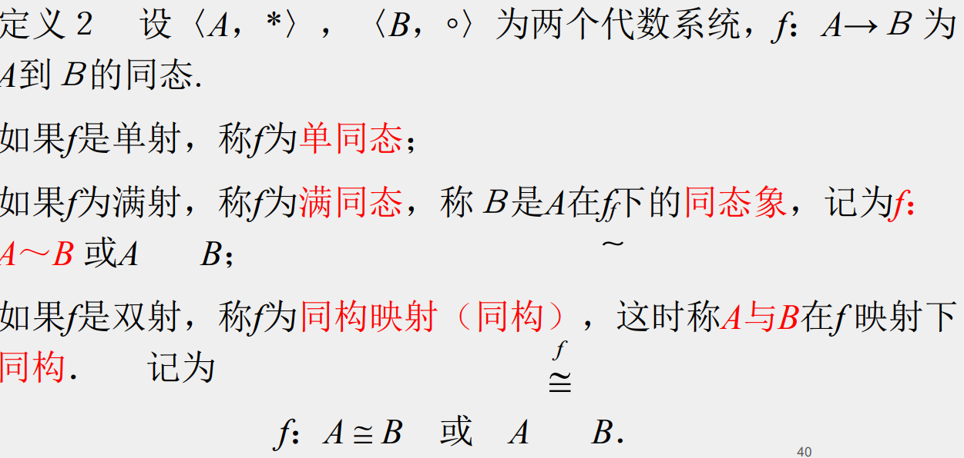

同构与同态的符号表示，同态**~，**波浪线，同构就是全等符号

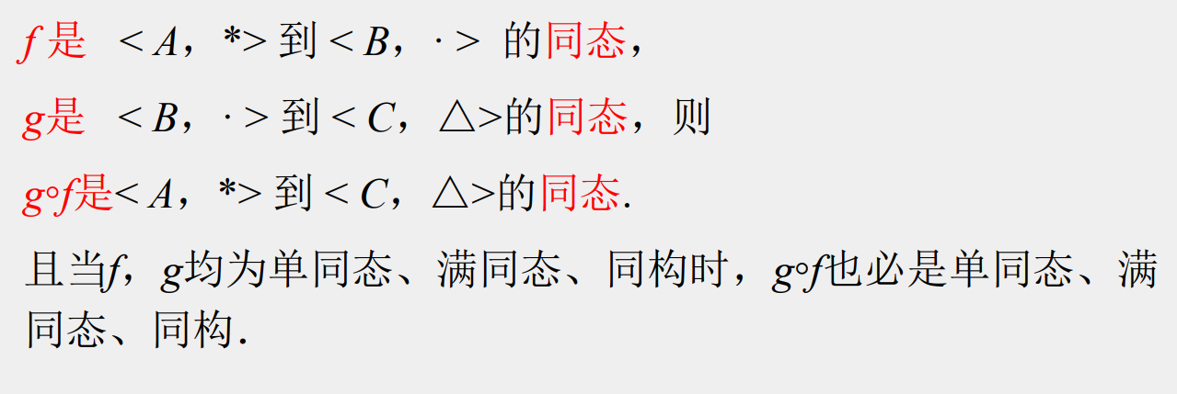

同样具有的性质可以传递，g◦f代表的意思是g（f（x））

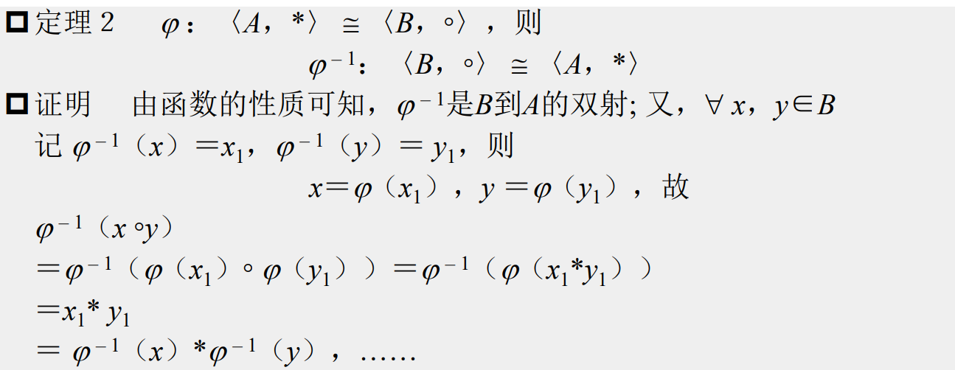

证明逆的时候，他利用了原来的函数运算，把x转化为ϕ（x1），后面再转换回去，利用x1=ϕ – 1（x）

**定理３ （满同态保持结合律）**

定理４（满同态保持交换律）

定理５ （满同态保持单位元） ϕ ：<A， *>～<B，◦>，e∈A是A的单位元，则 ϕ （e）是B的单位元

单位元经过函数转换，还是单位元

定理６（满同态保持逆元） 设 ϕ ：〈A， *〉～〈B，◦〉，eA，eB分别为A，B的单位元，a，a' ∈A 且 a' 是a的逆元，则 ϕ（a'）是ϕ（a）的逆元

定理７（同态保持幂等元） 设 ϕ 是〈A， *〉到〈B，◦〉的同态，若a∈A是幂等元，则ϕ （a）∈B也是幂等元．

设〈A， *〉为一个代数系统，<A， *>到自身的同态称 为A的自同态，<A， *>到自身的同构称为Ａ的自同构．

设〈S，◦〉为一代数系统，

满足结合律，半群

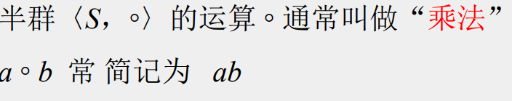

◦代表满足这个性质的任意符号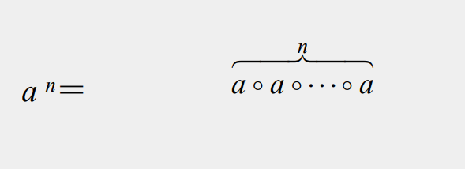

这个指数，现在意思是，指定符号使用n次

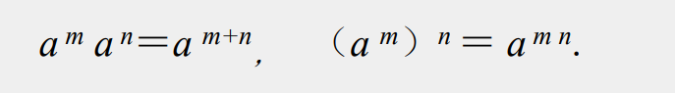

半群满足交换律，可交换半群

可交换半群才有这个性质

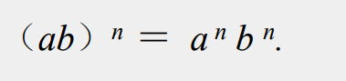

可交换半群用加法记号表示

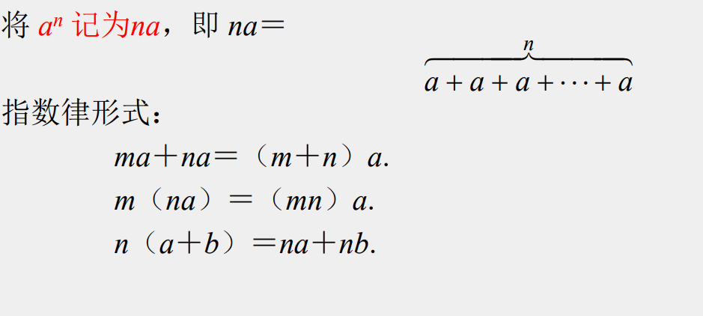

若半群〈S，◦〉中有单位元，幺半群

单位元叫做零元

设〈S， *〉为幺半群，如果 a ∈ S的逆元存在，则由于 * 满足 结合律，其逆元必是唯一的．

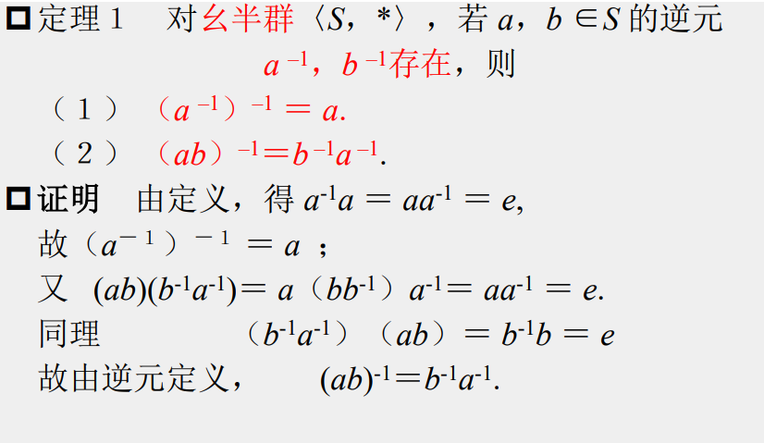

涉及到逆元，就用等于单位元的这个式子来解就行了

子半群

设〈S，◦〉为一半群，若T ⊆ S 在S的运算 ◦ 下也构成半群，则 称〈T，◦〉为〈S，◦〉的子半群．

〈S， *〉有单位元e，〈S， *〉的子半群未必有单位元，即使 有的话，也未必等于e

设S是幺半群，若T是S的子半群，且S的单位元 e∈T， 则称T是S的子幺半群．

单位元也在子集中就是，子幺半群

幺半群＋每一个逆元都存在=群

设〈G， *〉为幺半群，如果 ∀ a∈G，a的逆元a-1均存在， 则称〈G， *〉为群．

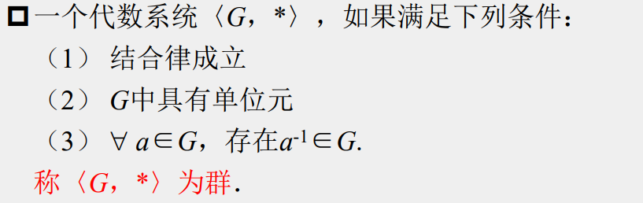

当群G中只含有有限个元素时，称其为有限群，否则称其为无 限群．有限群G的元素个数称为群G的阶，并规定无限群G的阶 为∞. 群G的阶也记为│G│．

一个群G，如果其运算是可交换的，则称之为交换群或Abel 群．（基本上有了所有性质）

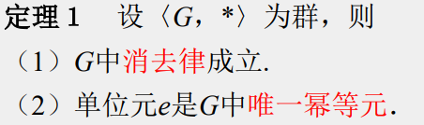

刚才没有涉及的性质



设〈G， *〉是群，〈H，◦〉是任意代数系统，若存在G到H的 满同态, 则<H，◦>必为群

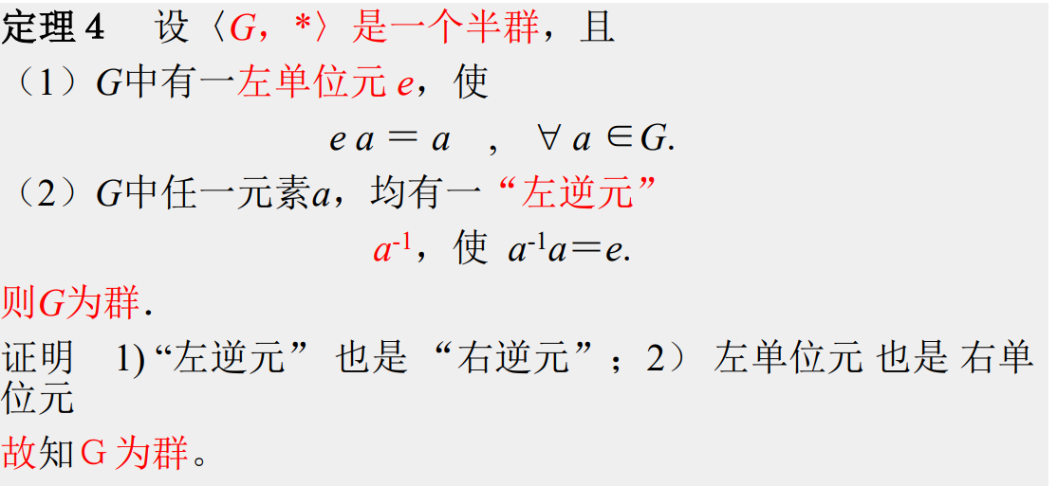

做题中，可以往里面添加e，再分解成本体和逆元的乘积，这样就可以逐渐得到自己想要的结果

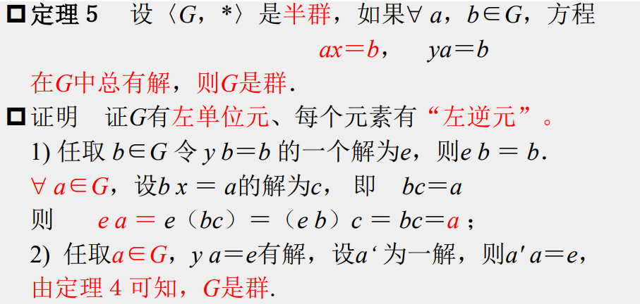

这种题，a和b既然是半群中的任意元素，那么这个元素你就就带入单位元，随即你就可以解锁各种性质，最后证明群

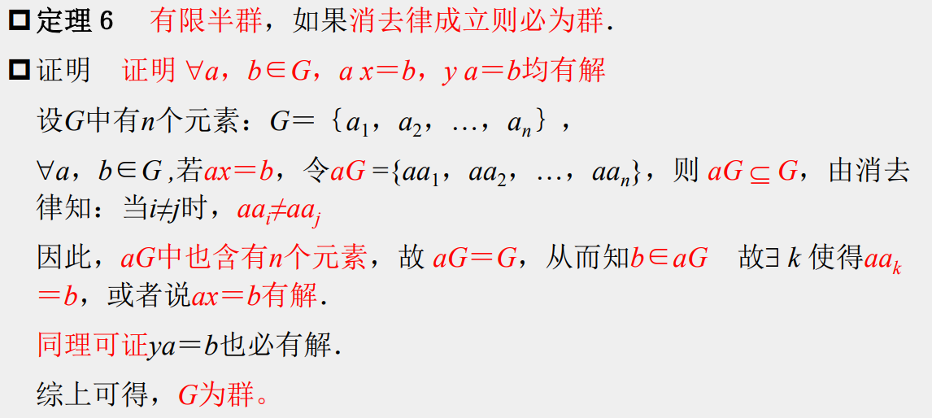

利用封闭性，证明ax=b和ya=b都有解，然后沿用上一题的结果



直接一个消去律，任意两行结果不同

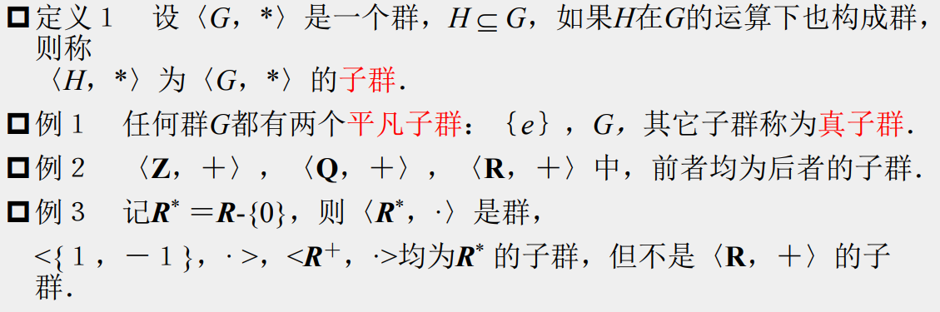

设〈G， *〉，〈H，◦〉为两个群，f是G到H的同态，A是G的子群，则f（A） 是H的子群．

经典把封闭性和群的所有性质依次证明就行了

**定理１** 设H是群G的子群，则H的单位元 e' 就是G的单位元 e．对a∈H，a在H中的逆元 a' 就是a在G中的逆元a -1．

**定理２** 设H是群〈G， *〉的非空子集，则 H是G的子群 当且仅当 （1）∀ a，b∈H 有a * b∈H. （2）∀ a∈H ，a在G中的逆元a –1 ∈H.

上面两条都是封闭性的体现

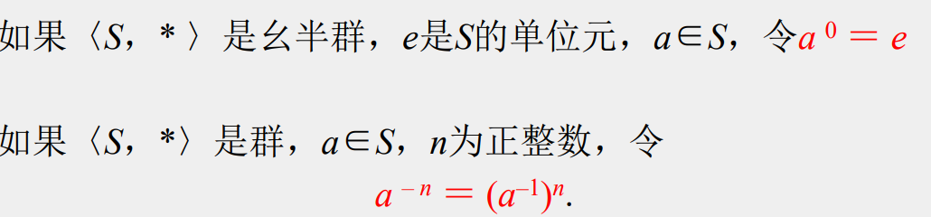

设G是群，a∈G，令 （a）＝｛ a i | i∈Z ｝, 则（a）是G的子群，称为由a 生成的循环子群．

利用自己的这个符号，从a开始自己和自己运算，最终能算出的所有结果，就是这个生成循环子群的结果

设G是群，a∈G，若存在正整数n，使a n ＝ e，则将 满足该条件的最小正整数n称为a的周期（阶），若这样的n不 存在，称a的周期为∞．

用| a|表示a的周期（阶）．并将周期（阶）为n的元素称为n阶 元素．

循环到单位元的就是周期

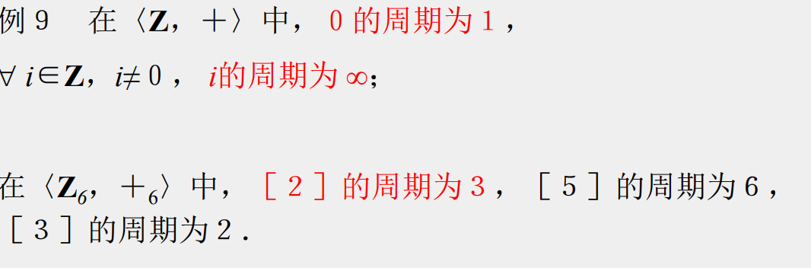

例子有助于理解周期

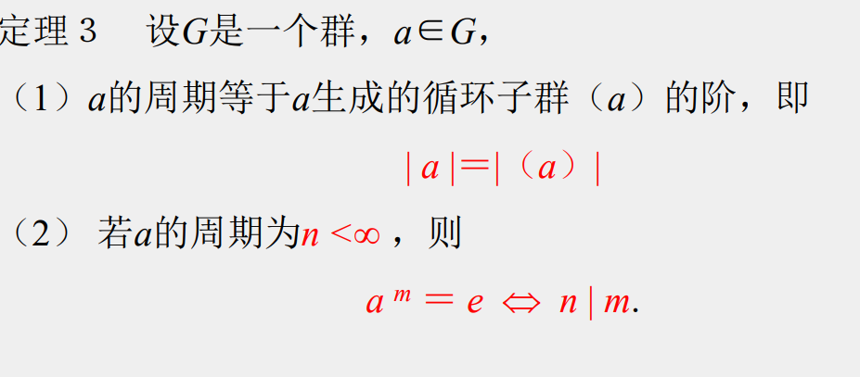

生成循环子群的写法（a）

设a，b是群G的元素．| a |＝２，|b|＝３，且a b ＝ b a, 则 | ab|＝６.

两个乘起来的周期是最小公倍数？

循环群：定义及性质

设G是一个群，如果存在a∈G，使G ＝（a）＝｛ai | i∈Z｝，称G为由a生成的循环群，a称为其生成元．

由定义可见，G是由a生成的循环群，意味着G的任何元素x， 均可表示成a的方幂形式，即 G是由a生成的循环群 ⇔ ∀ x∈G，∈i∈Z使x＝a i .

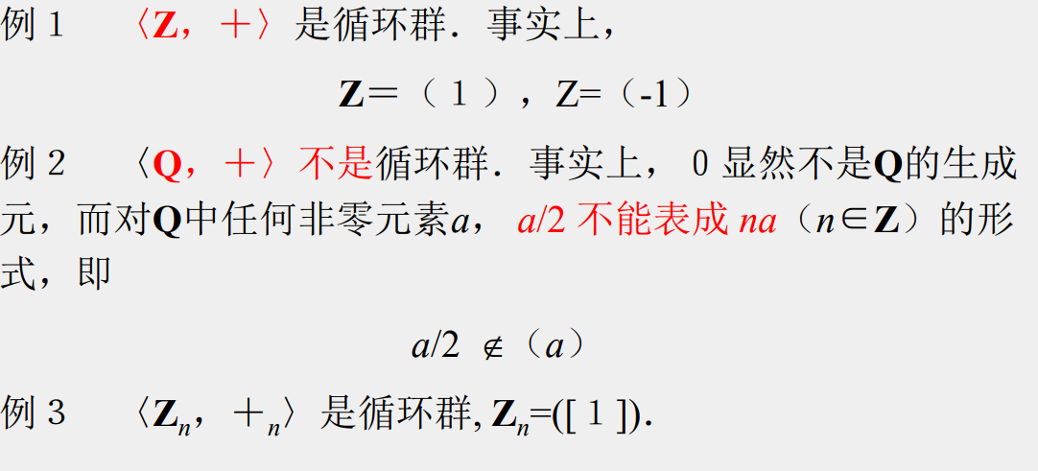

理解谁是循环群

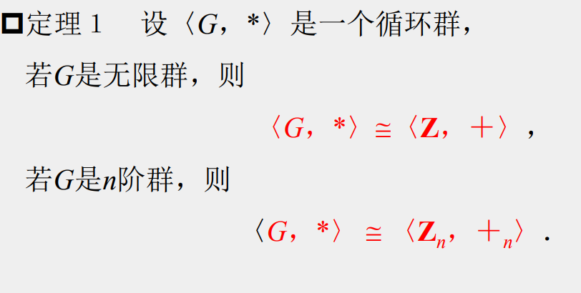

**定理２ 循环群的子群必为循环群．**

**设一个a的i次方，设法证明循环群的那个括号就行了**

**定理３** 设〈G， *〉是n阶循环群，m是正整数且 m | n，则G中存在唯一一个m阶子群．